 | 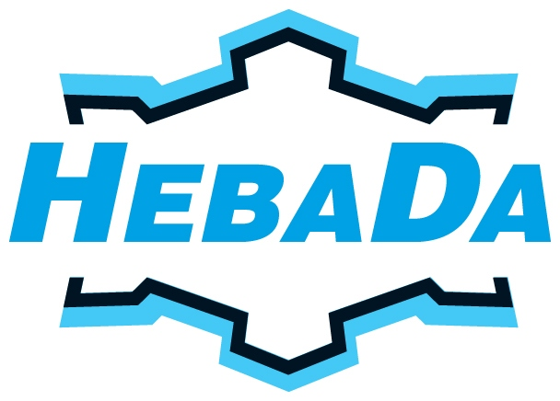
Официальный дистрибьютор по Северо-Западу
Региональный Дилерский Склад
ООО «НеваДа»

Уважаемые партнеры!

Приглашаем Вас на конференцию, посвященную оборудованию марки Haier.
Конференция проходит по адресу: Пироговская наб. 5/2 в гостинице «Санкт-Петербург», Белый зал.

Программа конференции:
I часть - Коммерческая
15.00-17.00 | - Презентация бренда HAIER. История развития корпорации Haier.  - Презентация развития направления Haier-prof в России.  - Презентация Бытовой линейки кондиционеров Haier.  - модельный ряд (on/off, DC-invertor), особенности, преимущества  - Презентация полeпромышленной линейки Haier  - модельный ряд (on/off, DC-invertor), особенности, преимущества  - Презентация центральных систем кондиционирования Haier.  - модельный ряд (Multi DC-invertor, мультизональные системы MRV III, чиллеры, фанкойлы)  - презентация программы подбора для мультизональных систем MRV III  6. Ценовая политика на СЗФО.
17.00-17.30 | Кофе брейк
17.30-19.00 | - Расшифровка аббревиатур модельного ряда мульти и мультизональных систем.  - Модельный ряд мульти и мультизональных систем.  - Элементная база и особенности конструкции мульти и мультизональных систем.  - Особенности формирования модулей мультизональных систем.  - Использование программы подбора MRV при вычислении нормы дозаправки мультизональных систем перед первым пуском.  - Температурные ограничения при работе оборудования и возможные способы расширения граничных значений.
19.00 – Завершение мероприятия.
Просим Вас подтвердить присутствие на конференции.

Компания | ФИО/должность | Телефон/email

С Уважением,
Официальный дистрибьютор ООО «НеваДа»

